26 janvier 2020
Edition Mulhouse - Thann
SAINT-AMARIN | Salon
La flore et la faune d’Alsace s’exposent au Cap
Le groupe local de la LPO (Ligue pour la protection des oiseaux) organise ce week-end son 11e Salon de l’oiseau et de la nature au Cap de Saint-Amarin. Ouvert depuis hier après-midi, on peut encore visiter le salon aujourd’hui jusqu’à 17 h. Par François FROEHLY
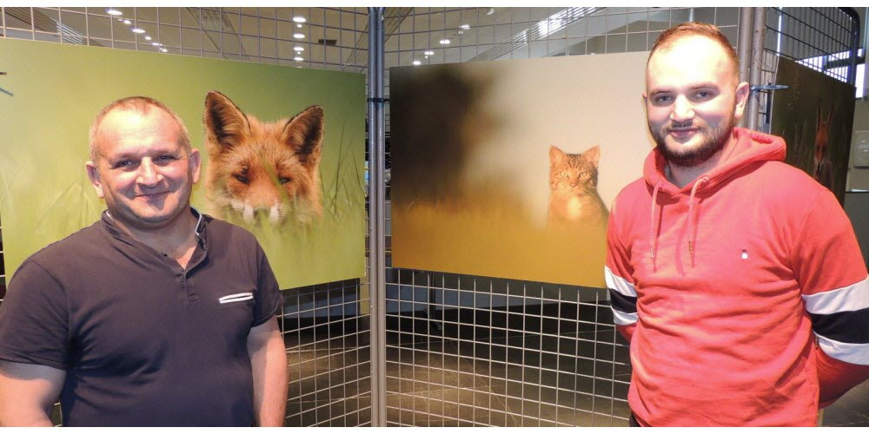
Didier et Teddy Bracard sont les invités d’honneur du salon de l’oiseau et de la nature au Cap de Saint-Amarin. Photo L’Alsace /François FROEHLY

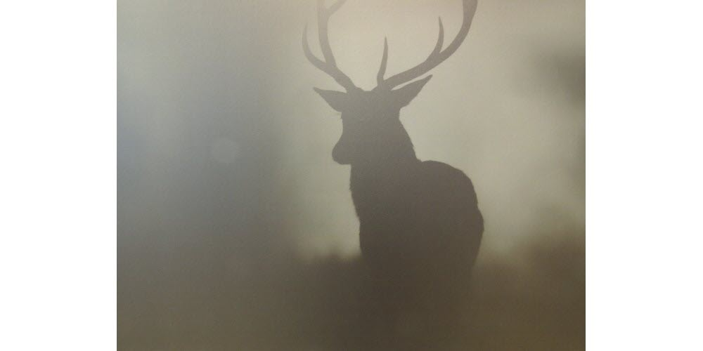
Une belle photo de cerf dans la brume de Didier Bracard, invité d’honneur du salon. Photo L’Alsace/François FROEHLY

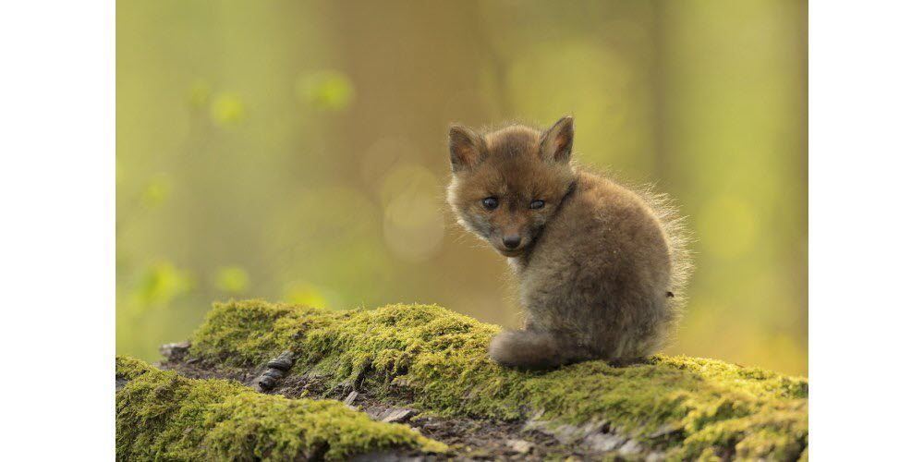
Un renardeau surpris dans son environnement par Teddy Bracard. Photo L'Alsace/Michel KOEBEL
Dès l’ouverture du salon ce samedi à 14 h, de nombreuses personnes ont visité les divers stands présents au Salon de l’oiseau et de la nature au Cap de Saint-Amarin. « Le but de notre salon, c’est de montrer la richesse de la biodiversité dans notre région et d’y sensibiliser le public », explique Philippe Defranoux, membre de la LPO (ligue pour la protection des oiseaux).
Pour ce faire, les organisateurs ont mis sur pied une exposition-concours de photos sur le thème de la faune et de la flore d’Alsace. Au vu de la qualité des 110 photos exposées par 22 photographes (tous des amateurs), le jury – en l’occurrence le public — aura du mal à choisir les meilleurs clichés. Un prix des enfants sera également mis en jeu.
Le lynx dans l’actualité
Sur la tribune du Cap, deux invités d’honneur, Teddy et Didier Bracard, présentent une remarquable exposition photographique Lorraine par nature. Ces deux photographes animaliers donneront également une conférence cet après-midi à 15 h sur le même thème. La diapo-conférence présentera la riche biodiversité et les biotopes variés de la Lorraine. Paysages vosgiens magiques, côtes de Meuse, oiseaux de passage ou sédentaires, étangs de Moselle fréquentés par les oiseaux migrateurs…
Tout autour de l’expo photo, on peut visiter des stands d’associations spécialisées dans la protection de la nature : conservatoire des sites alsaciens, LPO, société française d’orchidophilie, société mycologique du Haut-Rhin (champignons), Gepma (Groupe d’étude et de protection des mammifères d’Alsace), Bufo (reptiles, amphibiens)…
Autour du stand de l’association Ferus (ours, lynx, loup), on a beaucoup parlé de l’actualité récente et de la mort du lynx abattu récemment à Fellering. « Ce geste est scandaleux, nous avons déposé plainte auprès du procureur de la République », a déclaré un responsable de l’association. « Pour nous, un lynx tué doit obligatoirement conduire à en relâcher un autre ! »
Enfin, quelques artisans exposent leurs produits (aquarelles, porcelaine, objets en bois, miel…). La buvette et le stand de pâtisseries sont tenus par les Restos du cœur.
Y ALLER Salon de l’oiseau et de la nature, ce dimanche 26 janvier, de 10 h à 17 h, au Cap de Saint-Amarin.

